
预防艾滋病 你我共参与

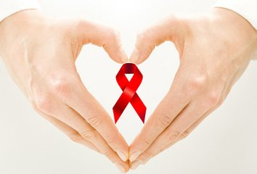
奉新县疾病预防控制中心
咨询电话：0795-4623277

认识艾滋病
艾滋病（AIDS）是由艾滋病病毒（HIV）引起的一种病死率很高的严重传染病。
如果怀疑自己被感染，可到各地疾控中心接受免费咨询和检测。

以下日常生活和工作接触不传播
握手、拥抱、咳嗽、打喷嚏、共用电话、钱币、被褥、马桶、一起工作、用餐、洗浴、游泳
蚊虫叮咬不传播

艾滋病三种传播途径
1、性接触
2、血液传播
3、母婴传播

遏制艾滋病 预防是关键

